玉溪市财政局文件

玉财预〔2017〕24号

玉溪市财政局关于印发《玉溪市市级专项
资金管理改革工作方案》的通知

市直各预算单位，各县区财政局：
根据《玉溪市人民政府关于印发<玉溪市市级专项资金管理暂行办法>的通知》（玉政发〔2017〕13号）及《玉溪市财政局关于印发<玉溪市市级专项资金设立和项目清单目录管理暂行办法>的通知》（玉财预〔2017〕22号）、《玉溪市财政局关于印发<玉溪市市级专项资金项目库管理暂行办法>的通知》（玉财预〔2017〕23号）精神，现将《玉溪市市级专项资金管理改革工作方案》印发给你们，请遵照执行。

附件：玉溪市市级专项资金管理改革工作方案

玉溪市财政局
2017年5月12日

附件

玉溪市市级专项资金管理改革工作方案

为进一步推进玉溪市本级专项资金管理改革，优化财政资源配置，提高资金使用效益，按照《云南省人民政府关于深入推进省对下专项转移支付资金管理改革的意见》（云政发〔2015〕86号）和《玉溪市人民政府关于印发<玉溪市市级专项资金管理暂行办法>的通知》（玉政发〔2017〕13号）要求，特制定本方案。
一、工作目标
围绕建立与实现政府治理体系和治理能力现代化相适应的现代财政制度，遵循“增一般、减专项、促监管、提绩效”的改革精神，坚持厘清政府与市场、上下级政府之间的事权和支出责任边界，加大整合力度，明确管理职责，构建设立、执行和退出评估长效机制，改革完善分配机制，强化绩效管理和监督检查，形成目标明确、定位准确、权责明晰、设立规范、分配科学、讲求绩效、监管到位、公开透明的专项资金管理制度体系，提高专项资金管理水平和使用绩效，促进我市经济社会持续健康发展。
二、工作任务
（一）开展市级专项资金清理整合
1.工作时间。2017年6月
2.清理范围。2017年市本级部门预算安排的项目资金，对照各项文件、政策依据情况开展清理整合。
3.清理原则。
①对已实现目标的项目，以及资金原设立目标不符合现实需要的项目予以取消。
②对使用违规、绩效不高、连续结转2年及以上的专项资金予以取消。
③政策依据文件明确了资金时效，已到期的应取消。
④是否符合市委、市政府的工作目标和要求。一是对扶持方向不符合市委全会报告、市政府工作报告所确定的工作目标的，均予以调整或撤销。无市委、市政府及以上出台的文件依据，或长期未实施、不符合当前实际工作需要、实施效果低下的，予以撤销。二是对符合市委、市政府工作目标，但支持方向、扶持对象和用途相同或相近的，或补助对象小而散的，予以整合归并。
⑤未设存续期限或存续期限较长的，予以调整或撤销。对现行专项资金政策，除社会保障专项中对个人补助项目、教育专项中生均补助项目和应急物资储备类等专项外，未设存续期限且截至2017年已执行5年的，予以调整或撤销。
⑥2017年预算安排各部门的工作业务经费，具有专项性质、需要转列为专项资金的应转为专项资金，专项资金不得用于“三公”经费及培训费、会议费、差旅费等经常性开支。
⑦2017年预算安排项目专款中，实际支用不具有专项性质，而用于经常性开支的，应转为工作业务经费，工作业务经费不得下达县区。
⑧专项资金执行年限原则上不超过3年。
⑨临时人员、聘用人员、政府购买岗位人员、执法意外保险等人员性支出，应转列为基本支出，不再列为专款。
4.工作步骤。
（1）部门清理。以市直一级主管部门为单位开展自清自查，针对2017年部门预算项目资金安排情况，认真梳理政策依据，提出本部门专项资金清理整合计划，填写《玉溪市市级专项资金清理整合情况表》（附件1），附文件政策依据，于6月30日前报市财政局。
（2）财政审核。市财政局负责对部门申报的资金清理整合情况进行审核，并提出审核意见反馈各申报部门，如有修改的应进行完善，于7月5日前汇总形成市本级各部门专项资金清理整合正式方案。
（二）建立市级专项资金目录清单
1.工作时间。2017年7月
2.工作步骤。
（1）部门申报。①各部门在专项资金清理整合的基础上，根据上级文件及市委市政府决策，补充申报2018年需新增资金情况，填写《玉溪市市级部门2018年新增资金需求表》（附件2）；②市级主管部门应按照《玉溪 项资金申请，按照办法要求填写相关申报资料，明确专项资金设立依据、实施规划、绩效目标、资金规模、分配方式等相关内容，报送市财政局。对经济、社会和民生有重大影响的专项资金，应由申报部门组织专家论证、公开征询民意或委托第三方机构评审，附论证或评审依据，于2017年7月14日前一并报送市财政。每个部门原则上设立市级专项资金不超过四个，市对下专项转移支付资金一个部门设立一项。
（2）财政初审。市财政局按照法律、行政法规和中央、省、市的规定，结合当年市级可用财力情况对专项资金设立进行评估，对专项资金设立条件、金额、期限、支持方向、绩效目标等进行审核，并提出审核意见并反馈市级主管部门。如需调整的，市级主管部门根据审核意见对专项资金设立申请进行调整完善，重新提交财政部门审核，于7月20日前形成各部门专项资金初步清单目录。
（3）政府审批。经审核符合设立条件的，由市财政局报市人民政府审批。经市人民政府批准设立的专项资金，纳入下一年度预算安排。
（三）制定部门专项资金管理办法
1.工作时间。2017年7月—8月
2.工作步骤。
（1）制定专项资金管理办法。经批准设立的专项资金，市级主管部门应会同市财政局依据省改革意见、市专项资金管理暂行办法及相关工作要求，于8月15日前，按照“先定办法，后分配资金”的原则，在专项资金设立后安排下达专项资金前出台本部门专项资金具体的管理使用办法。办法须明确专项资金的绩效目标、使用范围、管理职责、执行期限、分配方式、分配办法、分配因素、审批程序、绩效管理、监督检查、责任追究和信息公开等内容。
（2）发布项目征集指南。各专项资金管理办法制定完成后，市级主管部门应依据管理办法制定本部门专项资金的项目征集指南（也可在专项资金管理使用办法中一并制定），面向县区、下属单位、社会征集符合资金管理使用办法的具体项目。各部门应于8月15日前完成项目征集指南的制定，并在本单位门户网站上公开发布，同时做好项目的收集工作。
（四）建立全市财政资金项目库
1.工作时间。2017年4月—9月
2.工作任务。围绕全市所有财政资金安排项目都必须进库的总体需求，搭建一个横向覆盖市本级所有部门，纵向覆盖县、区各部门的财政资金项目库。实现省对下项目、市本级部门预算项目、市对下项目、县区部门预算项目都可以直接从项目库中挂接选择的总体目标，达到规范项目管理、减少重复申报、减轻工作量的目的。
3.工作步骤。
（1）需求收集阶段。市财政局总体牵头开展全市财政资金项目库建设工作，于4月份起向市直各部门、各县区收集项目库系统建设需求，在省财政厅的指导下，与软件公司进行系统研发对接。
（2）系统建设阶段。市财政局与软件公司签订协议，并适时督促项目进展，于2017年7月底前完成项目库系统建设。
（3）项目申报阶段。市、县区各部门将符合省、市财政资金使用管理规定，储备成熟的项目录入项目库，并进行评分、排序，分出轻重缓急。从项目库建成之日起至8月31日前，部门申报已成熟项目。
（4）项目审核入库。分为项目评分、财政审核、专家评审三个步骤。首先委托中介机构按照市级财政资金项目评分体系对各部门申报项目进行评分，低于60分的应重新申报，低于70分的提醒补充相关资料，80分以上的才可进入后续环节；其次，财政部门对符合申报要求的项目再次进行审核，主要审核政策依据、项目金额是否合理等情况，形成汇总方案；最后，组织市级专项资金评审专家委员会对项目进行评审，主要审核项目的必要性，即是否符合玉溪实际、是否符合市委市政府中心工作等。上述三个评审步骤均通过的项目，才可进入项目备选库，作为市级专项资金安排的对象。原则上安排各部门的专项资金总额，不超过项目库备选项目总金额。
（五）建立市级资金分配因素库
1.工作时间。2017年8月-9月
2.工作原则。各部门改革后所设立的市对下专项转移支付资金，原则上应采取因素法分配。
3.工作步骤。
（1）确定因素。市级各主管部门应依据本部门专项资金管理办法，确定本部门资金分配所需采用的因素，结合各县区实际情况，科学合理、客观公正的统计分县区的各项因素值，填写《玉溪市专项资金分配因素统计表》（附件3），于8月30日前报市财政局。
（2）各级校核。市财政局汇总各部门因素后，统一发到全市各部门、各县区征求意见，进行校核；如有争议的，应由涉及各方共同协商确定。因素校核工作于9月中旬前完成。
（3）因素入库。经过校核，无争议的因素数据，应正式纳入市级资金分配因素库，于9月底前完成市级因素库建设。市级各部门分配市对下专项资金时，应从库中选取因素进行分配计算，实现公开、透明、公正的目的。因素库实行动态管理，每年更新一次。
（六）编制2018年部门预算
1.工作时间。2017年9月-11月
2.工作步骤。
（1）确定项目预算控制数。2018年市本级部门预算项目控制数，即为各部门专项资金清单目录所列各专项资金的总规模数，各部门的工作业务经费数不作为项目管理。
（2）确定本级申报项目。市本级各部门申报2018年预算项目时，应在预算控制数范围内，从财政资金项目库中，按照轻重缓急的原则挂接选取项目。选取项目时，优先保障民生项目和市委、市政府的重大决策、重点项目得到落实，不得留下硬缺口。
（3）确定市对下专项资金分配。各部门市对下专项转移支付资金的分配，应按照各自所制定的专项资金管理办法，原则上采取因素法分配，从因素库中选取所需因素，按照计算公式完成市对下资金分配。
三、工作要求
（一）高度重视，提高认识
推进我市专项资金管理改革，是切实解决长期以来我市专项资金管理积累矛盾和问题的现实需要，更是贯彻落实党中央、省、市全面深化财税体制改革精神的重要举措。开展市级专项资金改革有利于增强市人民政府的宏观调控能力，有利于调动市级部门和县区政府的积极性，发挥基层政府的自主发展作用，更有利于将有限的财政资金有效地整合起来，投入到稳增长、惠民生、促发展等重点方面，用到刀刃上。因此，全市各级各部门一定要深刻领会改革精神，积极采取措施，切实把思想和行动统一到市委、市政府的决策部署上来，不折不扣地将改革要求落到实处，确保改革取得实效。
（二）分工协作，推动落实
此项改革涉及面广、政策性强，各级各部门要进一步统一思想、凝聚共识，分工协作、完善措施，妥善解决改革中遇到的矛盾和问题，确保改革工作顺利推进。市级各主管部门要专门召开会议研究，将改革各项任务分解落实到人，严格按照时间节点推进工作落实。财政部门要强化政策宣传，主动加强与各部门联系对接，及时做好业务解答和各项审核工作。各县区要积极配合，认真做好本地项目储备，研究出台本地推动改革落实的配套措施。市财政局将适时将改革进展报告市政府，对工作进展缓慢、推诿扯皮的报请市政府予以通报，确保改革落到实处。

附件：1.玉溪市市级专项资金清理整合情况表
2.玉溪市市级部门2018年新增资金需求表
3.玉溪市市级专项资金分配因素统计表
4.工作流程图

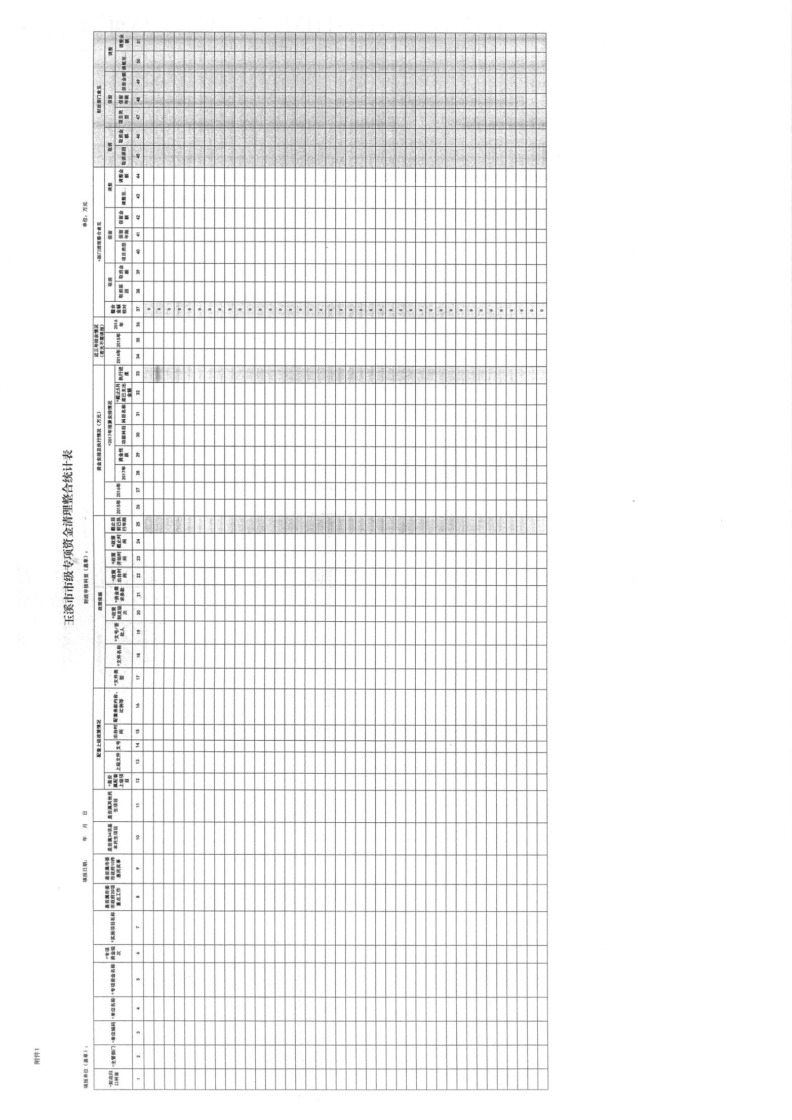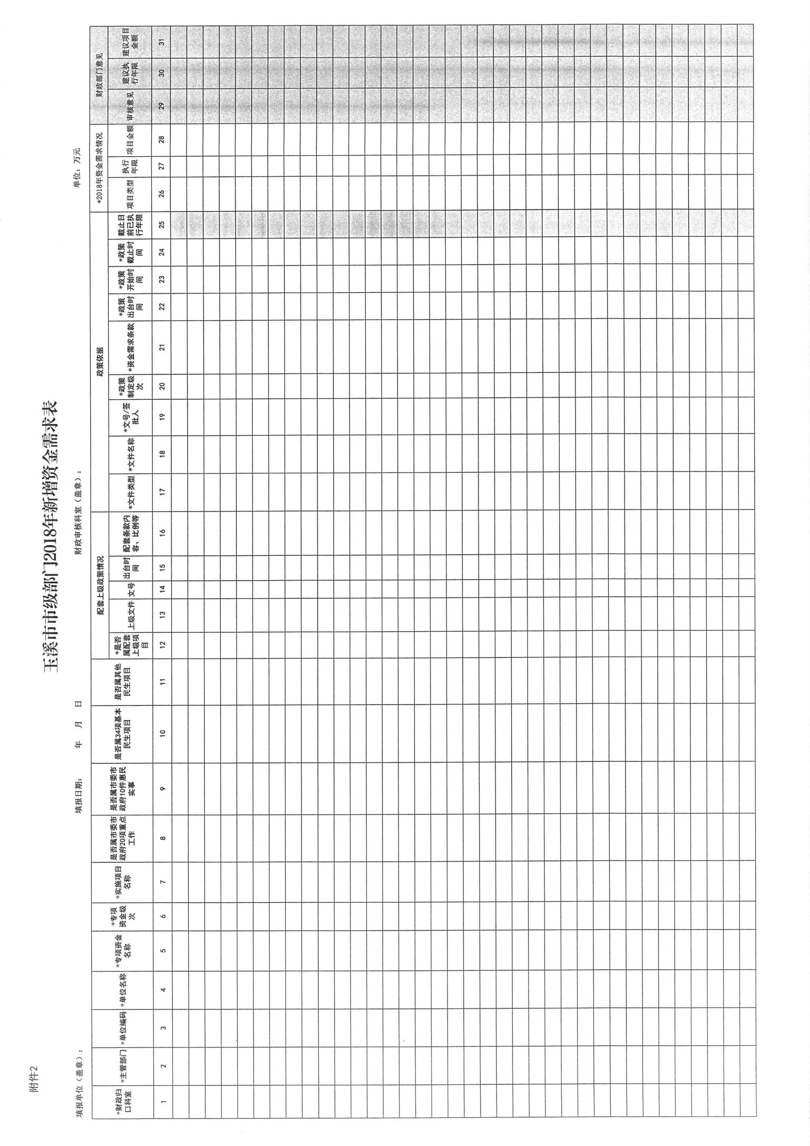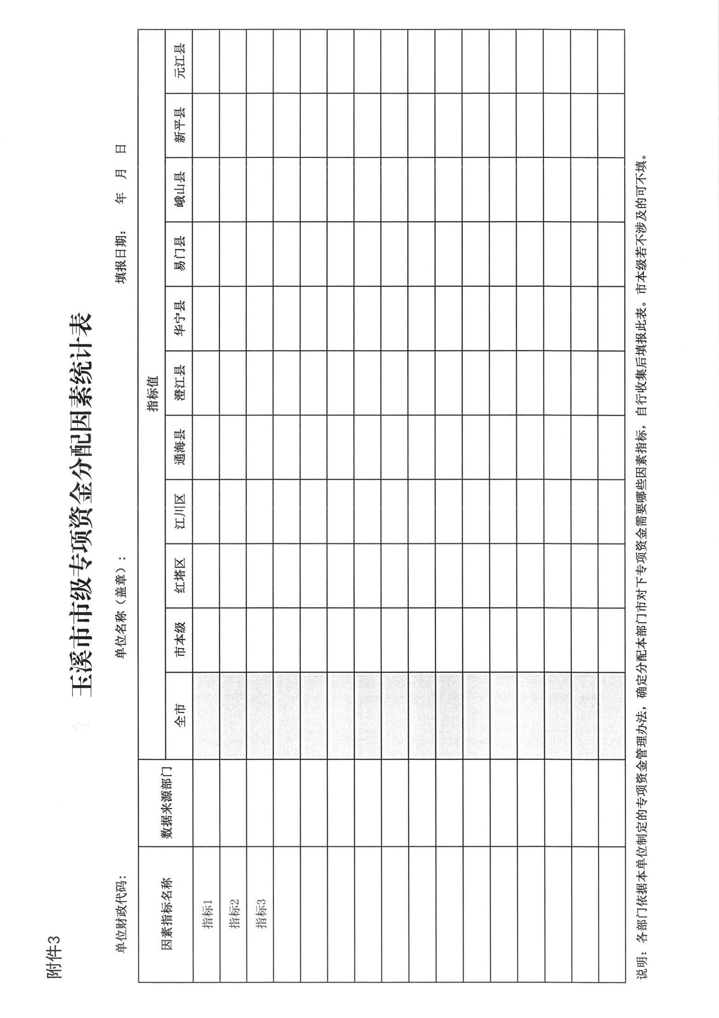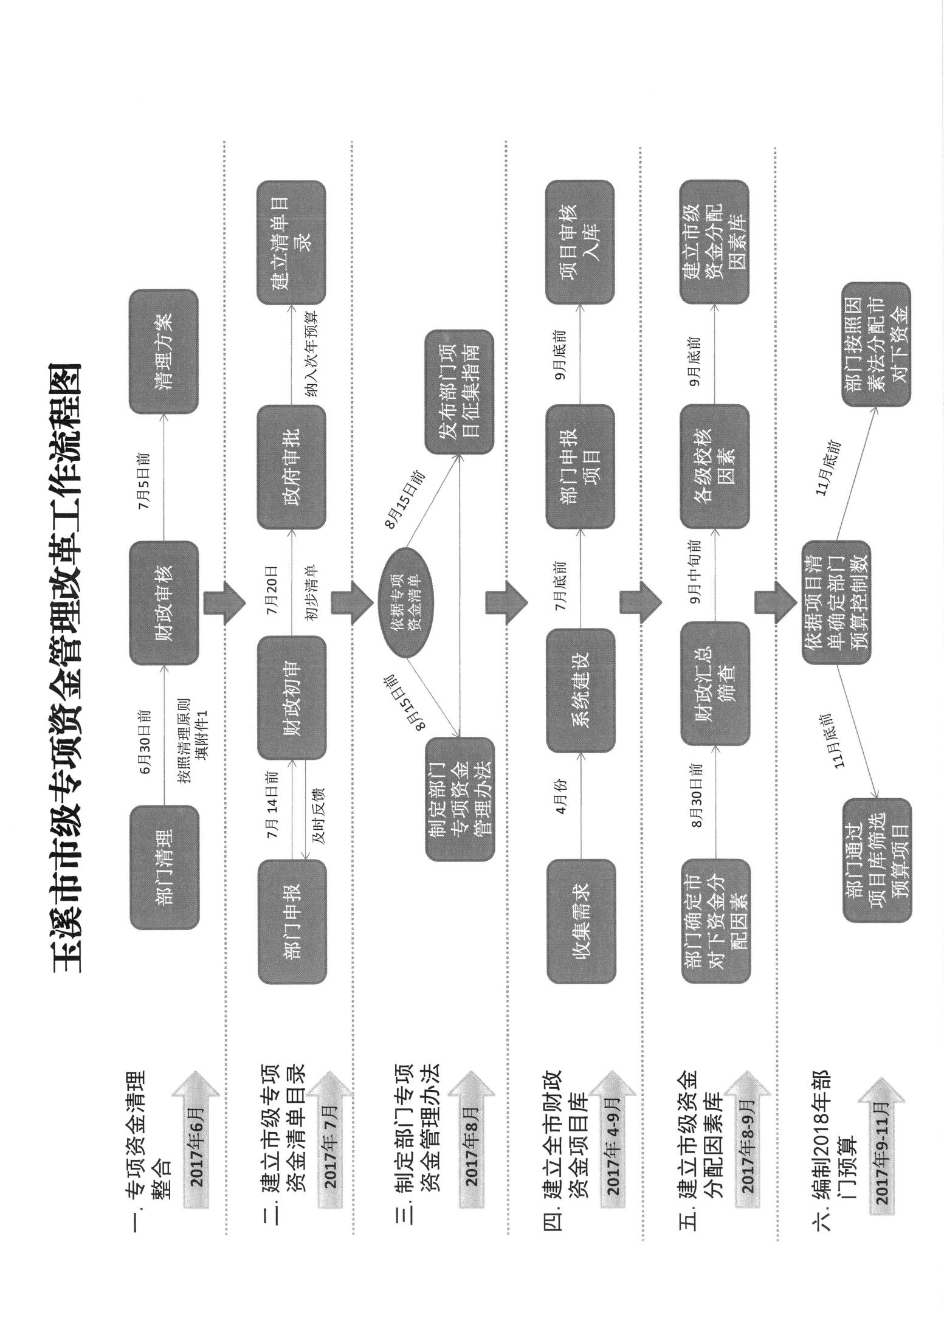

玉溪市财政局办公室 2017年5月12日印发

